“柠芯”食伴——个性化膳食营养分析与推荐小程序设计方案
一、小程序核心定位
面向中老年人、慢性病患者两大核心用户群体，聚焦日常饮食营养管理的智能化与个性化，覆盖「饮食记录 – 营养分析 – 个性化推荐 – 长期趋势跟踪」四大核心场景。通过图像识别、语音输入、AI营养评估等技术，实现低操作门槛、高个性化程度的膳食管理，替代传统繁琐的手动记录与查询方式，提升用户饮食健康管理的可行性与科学性。

二、核心功能架构
用户角色与权限设计
用户角色 | 核心权限
普通用户 | 饮食记录、营养分析查看、食谱推荐、健康数据查看、反馈提交
营养师/医生端 | 查看绑定用户的饮食报告、提供建议、管理用户群组
管理员 | 系统配置、食谱库管理、数据分析、反馈处理、用户管理

核心功能模块设计
用户：
首页 / 健康看板（用户端）

- 今日饮食概览：显示已记录餐次、热量、三大营养素占比；
- 健康提醒：根据用户健康标签（如高血压、糖尿病）推送饮食禁忌提醒；
（后台可输入一些对应的标签对应的饮食禁忌，然后根据用户情况选择性显示）
- 快速入口：拍照记录、语音输入、查看推荐食谱、查看营养报告；
- 营养评分：展示当日/当周饮食健康得分（如“营养健康分”）。（计算方法？）

饮食记录模块

- 多模态输入：
- 图像识别：调用百度AI菜品识别API，自动识别食物名称与预估重量；
- 语音输入：支持普通话语音描述饮食内容（未来可扩展方言）；
- 手动补充：用户可手动修正或补充食物信息。
- 餐次分类：早、中、晚、加餐，支持分时段记录；
- 记录历史：按日/周/月查看饮食记录，支持快速复制以往记录。（记录能保存多久？）

营养分析模块

- AI营养评估：
- 基于《中国居民膳食指南》及相关慢性病指南，进行营养匹配分析；
- 生成可视化报告：热量、蛋白质、脂肪、碳水化合物、膳食纤维等；
- 健康标签匹配：根据用户填写的健康情况（如糖尿病、高血压），标注饮食合规性；
- 营养建议：针对不足或超标的营养素，给出具体饮食调整建议。

个性化推荐模块

- 智能食谱推荐：
- 结合用户口味、健康状态、饮食历史，推荐个性化三餐食谱；
- 支持潮汕特色菜系推荐，标注营养价值和适宜人群；
- 烹饪建议：提供低盐、低油、低糖的改良烹饪方式；
- 食材替换建议：针对不宜食物，推荐同类营养替代食材。

长期趋势与报告模块

- 营养趋势图：
- 展示用户长期营养摄入变化（如热量趋势、钠摄入趋势）；
- 支持导出PDF报告，供用户或医生参考；
- 健康目标跟踪：
- 支持用户设定健康目标（如控糖、减重），系统跟踪进度并反馈；
- 周期性总结：每周/每月生成饮食总结报告，突出进步与改进点。

用户健康档案模块

- 健康信息管理：
- 用户填写基础健康信息（年龄、性别、慢病史、过敏食物等）；
- 支持绑定体检数据（手动输入或对接智能硬件）暂时不用；
- 饮食偏好设置：
- 记录用户口味偏好、忌口食物，用于个性化推荐。

消息与提醒模块

- 智能提醒：
- 饮食记录提醒、饮水提醒、用药提醒（可选）；（用户手动设置）
- 健康资讯推送：
- 基于用户标签推送权威营养知识、健康小贴士；
- 系统通知：食谱更新、功能升级等通知。

管理员/营养师

数据统计与管理端
如何实现管理？AI可否根据收集到的数据自动生成报告？实现的技术难度？
- 用户群体分析：
- 查看用户饮食共性、营养盲区、高频食物；
- 食谱库管理：
- 维护食谱库，标注营养标签、适宜人群；
- 反馈收集与分析：
- 收集用户使用反馈，优化推荐算法与功能。

三、交互设计原则

- 适老化设计：
- 大字体、高对比度、简洁布局，按钮尺寸≥48px，语音交互优先；
- 操作轻量化：
- 核心操作（拍照记录、查看报告）不超过3步；
- 智能引导：
- 首次使用引导用户填写健康信息，后续操作智能提示；
- 容错与缓存：
- 支持记录草稿保存，网络异常时本地缓存，恢复后同步。

四、技术实现建议

- 开发框架：微信小程序原生开发，兼容性强，无需下载安装；
- AI能力集成：
- 图像识别：接入百度AI开放平台“菜品识别”API；
- 语音识别：优先使用微信自带语音识别，后续可扩展方言模型；
- 营养分析模型：基于规则引擎 + 知识图谱，结合膳食指南构建；
- 数据安全：
- 用户健康数据加密存储，符合《个人信息保护法》要求；
- 匿名化处理数据分析，保护用户隐私；
- 可扩展性：
- 支持未来对接智能硬件（体脂秤、血糖仪等）；
- 可扩展为多端应用（APP、Web端）。

备案技术预留
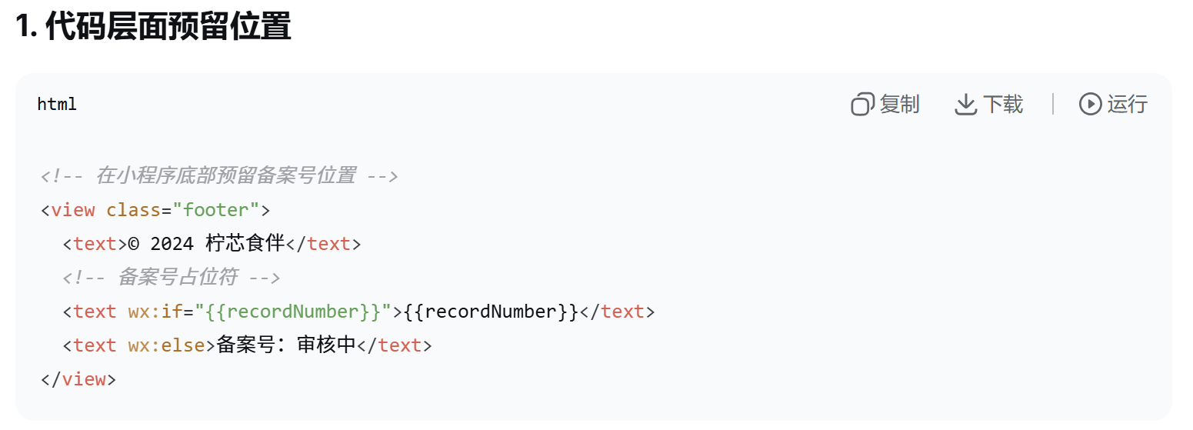
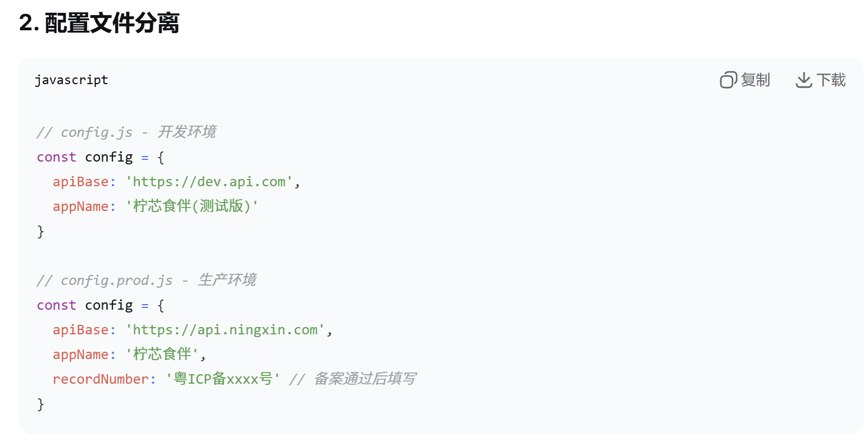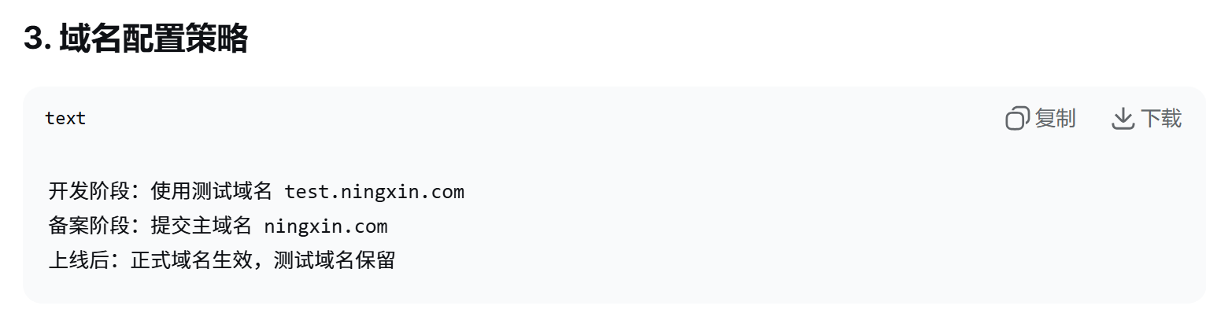

五、落地推广计划

- 试点阶段：
- 在潮汕地区中老年群体中试点，收集使用反馈；
- 合作推广：
- 与社区健康中心、慢病管理机构合作推广；
- 持续迭代：
- 每季度收集用户反馈，优化识别准确率、推荐个性化程度；
- 逐步扩展方言支持、情绪饮食建议、智能硬件联动等功能。

六、核心价值

- 提升健康管理可行性：降低饮食记录门槛，让中老年人也能轻松管理营养；
- 个性化程度高：结合慢病标签、个人口味，提供“千人千面”的饮食建议；
- 科学性强：基于权威膳食指南与AI分析，避免网络谣言误导；
- 长期价值：通过趋势跟踪，帮助用户与医生共同管理慢性病饮食。

